***Профилактика дискалькулии***

***у дошкольников с нарушениями речи***

*Учитель-дефектолог*

*МБДОУ д/с №72*

*Липовская Светлана Анатольевна*

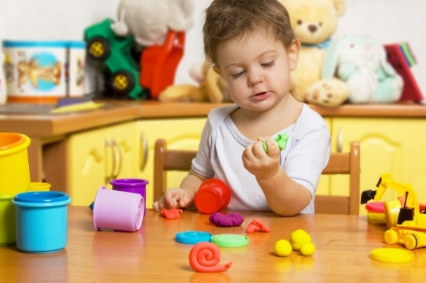Дискалькулия - специфическое нарушение счетной деятельности.

Интерес к проблемам раннего выявления, предупреждения и коррекции специфических нарушений овладения счетной деятельностью у детей с нарушениями речи обусловлен тем, что этот вид деятельности имеет большое значение в жизни любого ребенка. Развитие математических представлений у детей имеет практическую важность, поскольку человеку постоянно приходится оперировать арифметическими выражениями, осуществлять счет и различные операции с числовыми величинами. Счетная деятельность играет важную роль не только для подготовки детей к обучению в школе, на начальном этапе школьного обучения, но и в течение последующих лет при усвоении программ по математике, физике, химии, географии, труду и т.п., обеспечивая общеобразовательную подготовку, поэтому предупреждение специфических нарушений является необходимым.

У деток с нарушениями речи существует задержка не только в процессе речевого развития, но и в формировании личности, которое определяется сложным взаимодействием таких факторов как, уровень речевого развития, микросоциальные условия.  Личность ребенка характеризуется специфическими особенностями, среди которых заниженная самооценка, коммуникативные нарушения, проявления тревожности разной степени выраженности. Связь между речевыми нарушениями и другими сторонами психического развития обусловливает специфические особенности мышления, накладывает отпечаток на формирование у детей сенсорной, интеллектуальной и волевой сферы.

Среди нарушений в овладении счетной деятельностью выделяются дискалькулии. Это специфические нарушения счетных навыков, которое может возникнуть на начальном этапе обучения счету.

Но как же запомнить графическое изображение цифр?

Очень часто бывает так, что ребенок прекрасно считает до 1 до 10, но самостоятельно найти цифру, изображенную на картинке, никак не может. Графический образ цифры для него - это сложное абстрактное понятие. Развитие абстрактного мышления не простой процесс, как считают детские психологи. И без помощи взрослых здесь не обойтись.

Очень часто дети путают цифры, немного похожие друг на друга, например, 6 и 9, 8 и 3, 4 и 7. И эту проблему ни в коем случае нельзя упускать. Ребенку нужно помочь разобраться в таких сложных, для его восприятия, графических образах. Ему будет гораздо легче запомнить цифру, если он сможет найти её сходство с каким-нибудь предметом или животным: 2-лебедь, 8-очки и т.д.

Если подобрать интересные стихи о цифрах, то процесс запоминания будет еще более легким. Как помочь детям? Главное, не стоит сердиться на детей, если они не схватывают все «на лету». Это для взрослых все легко и просто, а для детей, только приступившим к овладению цифрами и счетом, все очень сложно. Любой педагог или

детский психолог подтвердит, что самым действенным способом запоминания нового материала для детей послужат игровые занятия по математике:

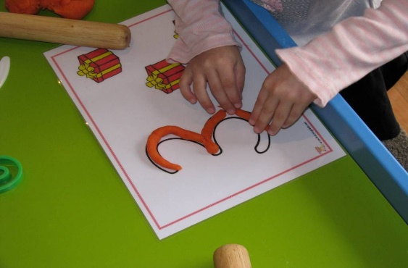 **Лепим цифры (из пластилина, из теста)**

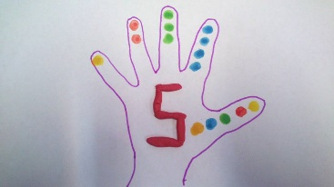

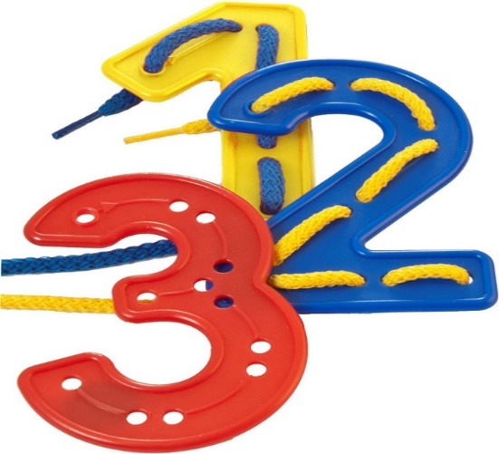 **Рисование и аппликация цифр**

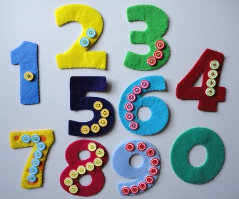

**Шнуровка цифр**

**Изготовление цифр**

**из подручных материалов**

У большинства детей с нарушениями речи недостаточно сформировано произвольное внимание, здесь будет целесообразным использование логических игр (6-7 лет):

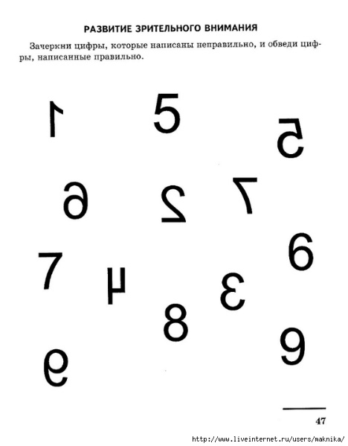**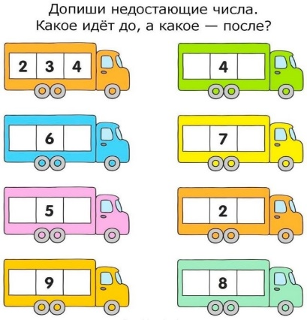«Пропущенные цифры» Цифры в кривом зеркале»**

**Математическая игра «Угадай, какая цифра?»**

Взрослый читает стихотворение, ребенок должен назвать цифру, о которой шла речь в стихотворении, а затем найти её и показать на картинке, а можно и посчитать на пальчиках.

**Например:**

|  |  |
| --- | --- |
| ***По воде скользит едва,***  ***Словно лебедь, цифра два.  Шею выгнула дугой, Гонит волны за собой.*** | ***C:\Users\Lybimka-PC\Desktop\угадай циф.jpg*** |
|  |  |
| ***Что за вишенка, дружок, Кверху загнут стебелек? Ты ее попробуй съесть, Эта вишня — цифра …*** | ***На горе четыре мыши Перепутали все лыжи, А ежи, четыре братца, Помогли им разобраться!*** |

Работа по профилактике дискалькулии у дошкольников с нарушениями речи основывается на комплексном подходе. Такой подход предполагает интеграцию счетной деятельности во взаимосвязи с коррекционной работой по различным направлениям: развитие и коррекция речи, игровая деятельность, изобразительная, конструктивная, трудовая, музыкальная и другие.

Используйте в своей работе с детками игры, направленные на профилактику всех видов дискалькулии, так как математические знания очень важны для человека, а потому запускать дискалькулию нельзя. Ребенку, которому вовремя или вообще не оказали помощь, будет трудно приспособиться к жизни в современном обществе.